# CALENDARIO LITURGICO SETTIMANALE

Dal 24 al 31 Maggio 2015

|  |  |  |
| --- | --- | --- |
| **DOM. 24**  **DOMENICA DI PENTECOSTE**  Festa diocesana  delle genti | 1  7.30  8.30    **10.30**  16.00  18.00 | Fusi – Mauri  **S. Caterina:** Sanvito Luigi e Rosa  **S. MESSA SOLENNE** per tutti i parrocchiani  Battesimi Comunitari  Intenzione dell’offerente |
| **LUN. 25**  S. Dionigi vescovo | 20.30 | **a Pompei:** Luigi, Davide, Agnese, Giuseppe /  Giuseppe, Ester, Rosetta e Annamaria |
| **MAR. 26**  S. Filippo Neri | 20.30 | **a Pompei:** Ronchetti Franco / Lino e Gianna / Pileggi Domenico, Giuseppe, Innocenza e Besana Raffaele |
| **MER. 27**  Feria | 20.30 | **a Pompei:** Fam. Binda e Panzeri / Ciancio Rosaria e Castelnuovo Giovanni |
| **GIO. 28**  Beato Luigi Biraghi | 16.00  20.30 | **alla Residenza Anziani:** intenzione dell’Offerente  **a Pompei:** Maria, Rosario, Giuseppe e Rosetta / Antonio e Rosa |
| **VEN. 29**  Feria | 20.30 | **a Pompei:** Coniugi Bavera Vando e Cozzani Maria / Rigamonti Vincenzina |
| **SAB. 30**  **BEATO PAOLO VI PAPA**  Messe Vigiliari | 15.00  17.00  18.00 | Confessioni  **a S. Francesco:** Mapelli Alfredo e Rosina  Morena  - |
| **DOM. 31**  **SS. TRINITA’** | 1  7.30  8.30    **10.30**  18.00  **20.30** | intenzione dell’Offerente  **S. Caterina:** Famiglia Bruschi – Spadoni  **S. MESSA SOLENNE** per tutti i parrocchiani  Maria, Achille e Stefano Rigamonti  1  ***A Monguzzo***: Conclusione del mese di Maggio con le parrocchie dell’area omogenea |

1

**PARROCCHIA Ss. GIACOMO e FILIPPO - MERONE**

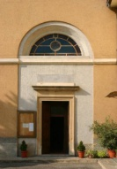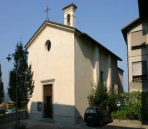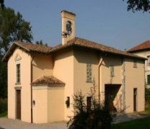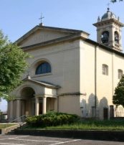

**24 MAGGIO 2015 Anno III, n° 118**

**DOMENICA DI PENTECOSTE**

*At 2, 1 – 11: La Pentecoste*

*Sal 103(104): Del tuo Spirito, Signore, è piena la terra.*

*1Cor 12, 1 – 11: Nessuno può dire “Gesù è Signore” se non sotto l’azione dello Spirito Santo.*

*Gv 14, 15 – 20: Lo spirito della verità sarà in voi. In quel giorno voi saprete che io sono nel padre mio e voi in me e io in voi. !*

# “La Conferenza Episcopale Italiana ha proposto che nelle Diocesi in occasione della Pentecoste si ricordino tanti fratelli e sorelle esiliati